Календарь знаменательных дат прошедшей недели был богат событиями.
20 ноября исполнилось 155 лет со дня рождения Сельмы Оттилии Лувисы Лагерлеф, шведской писательницы, первой женщины, получившей Нобелевскую премию по литературе (1909 г.). Учащиеся 4 А и 2 Б в школьной библиотеке познакомились с биографией и некоторыми произведениями этого автора. Сказочная повесть «Чудесное путешествие Нильса с дикими гусями» в настоящее время, без сомнения, самая популярная книга С. Лагерлеф. Многие ребята впервые узнали об этом авторе и об озорнике Нильсе, совершившем путешествие на спине домашнего гуся Мартина, о том, как изменился Нильс, став защитником, другом и помощником. Книга вызвала огромный интерес у детей.
21 ноября международный день отказа от курения. К этому событию в библиотеке организована выставка-коллаж «Мы выбираем здоровье». Главное назначение её – привлечь внимание к проблеме вреда, наносимого человеку табакокурением и как альтернатива – спорт, физкультура.
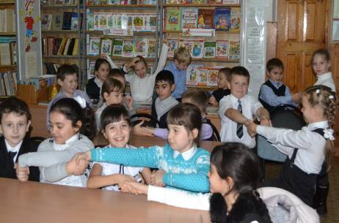
Час информации «Здравствуйте! Или День приветствий» посвященный Всемирному дню приветствий, который отмечается 21 ноября, проведен библиотекарем во 2 А классе. «Здравствуйте» - задумывался ли кто-нибудь из нас, какой силой обладает это слово, откуда пошла традиция здороваться и как она менялась за многовековую историю человечества , как звучат приветствия на разных языках? В увлекательной форме ребята познакомились с хорошими манерами.

К 105– летию Н.Н. Носова урок-презентация проведен в 1 Б классе. Ребята познакомились с жизнью и творчеством писателя, вспомнили самые известные рассказы. Роман - сказку “ Приключения Незнайки и его друзей” читали немногие. Ребятам интересно было узнать о главном герое – Незнайке - хвастунишке, невежде. Пройдя через все сказочные беды и потрясения, познав чувство дружбы, он решает исправиться, стать вежливым, начать учиться. Учащимся захотелось узнать о других героях и приключениях коротышек.
И заключительным мероприятием недели был открытый урок «Мама, мамочка моя!», посвященный дню матери – казачки, прошедший в 5 В классе.
Ведущие Мальцев Никита, Миткалева Алеся, Родомский Кирилл рассказали об истории возникновения праздника, особом отношении к женщине – казачке, которая вынуждена была вставать на защиту своих детей, куреня, станицы.

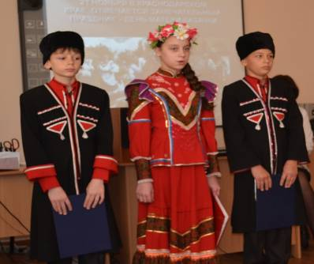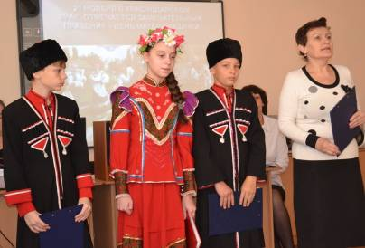

Лариса Ивановна Мазур, классный руководитель, рассказала о том, сто слова «мама и мать» – самые древние на земле. Родился человек и первым произносит слово «мама». С первого дня жизнь ребенка зависит от матери. Народная мудрость не зря гласит: дитятко, что тесто - как замесил, так и выросло. Мама наполняет жизнь ребёнка духовной силой, воспитывает, помогает постигать вечные ценности. Андреева Анастасия, Коновалова Софья, Данилюк Полина, Попова Татьяна читали стихи, автор которых Коровина Лидия Иосифовна, была приглашена на встречу с учащимися. Она рассказала о своем творчестве.
Праздник матери казачки,
Праздник очень дорогой,
Позволяет повстречаться
Моей мамочке со мной.
Там, где музыка играет,
Где станичники гуляют,
Песни звонкие поют,
Честь казачкам отдают.
И где очень весело
От того, что песнями
Мы их принимаем,
Значит, почитаем,
Как нам очень дорогих
И для нас почти святых.
Наши мамочки – казачки
Очень трудные задачки
На земле решают:
В школу провожают
Своих малых казачат.
Их стремятся повстречать
Светлою улыбкою
И душой открытою.
Наши мамы дорогие,
Самые для нас родные
Мы вас любим, уважаем,
Счастья море вам желаем,
Крепкого здоровья,
Щедрого застолья.

Библиотекарь познакомила учащихся с книгами, которые описывают историю, быт, традиции казачества.
По отношению человека к матери народ измеряет своё отношение к человеку. Чувство любви к матери заложено в нас самой природой и живёт в человеке до конца его дней.
А у кого сохранились фотографии своих прапрадедушек и прапрабабушек – старожилов нашей станицы? Миткалева Олеся принесла фотографии своих близких родственников, которые имеют казачьи корни. Ведь казаку полагалось знать всех своих прародителей до 7-го колена.
Недаром казачья пословица гласит: “Казак силён корнями своими”.
В заключении под руководством учителя музыки Миткалевой Людмилы Васильевны учащиеся 5 В класса исполнили казачью песню «Каравайная земля» (слова В. Бокова, музыка Н. Хлопкова).

